Śląski Uniwersytet Medyczny Katowice
Oddział Kliniczny Perinatologii i Ginekologii Onkologicznej
w Sosnowcu zaprasza.
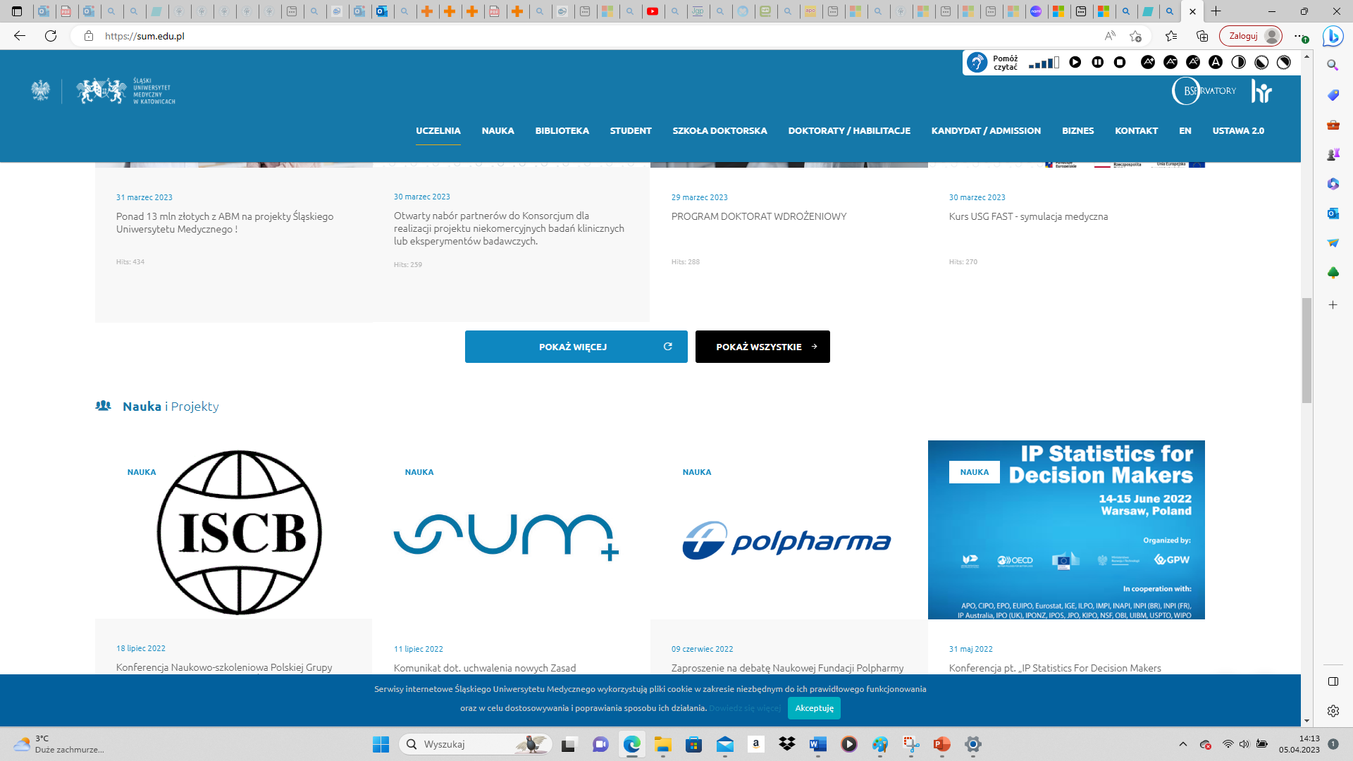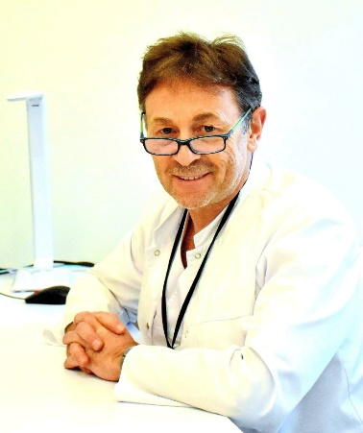

Koleżanki i Koledzy,
serdecznie zapraszam na drugą edycje konferencji Podstawy Ultrasonografii w Położnictwie i Ginekologii połączoną z prezentacjami badań na żywo. Kurs organizowany jest pod auspicjami Śląskiego Uniwersytetu Medycznego przez członków Sekcji Ultrasonografii Polskiego Towarzystwa Ginekologów i Położników dla wszystkich chętnych, w tym osób spoza Śląska. Konferencja kierowana jest w pierwszym rzędzie do młodszych stażem ultrasonograficznym lekarzy i położnych, do studentów ostatnich lat studiów Wydziałów Nauk Medycznych jak i Wydziałów Nauk o Zdrowiu. By zwiększyć dostępność, konferencja dla studentów i położnych jest bezpłatna.
Miejsce i czas kursu: 15 grudnia 2023r, godz. 9.00. Śląski Uniwersytet Medyczny, Aula A3 im. prof. W Zahorskiego przy ul. Medyków 18 w Katowicach (główny kampus SUM, Katowice- Ligota)
Tym razem chcielibyśmy pomieszać tematy położnicze i ginekologiczne, dlatego pierwszej części dnia zaczniemy od prezentacji dotyczącej tematu płodności kobiety i obrazów ultrasonograficznych, które podpowiadają i sugerują co można zrobić by pomóc parze, która nie może doczekać się dziecka. Rozwinięciem tej mojej prezentacji będzie histeroscopia operacyjna w asyście ultrasonografii. Ta fascynująca technika zastępuje „dużą” chirurgię oraz pozwala rozpoznać i leczyć małoinwazyjnie szereg wad wrodzonych i nabytych macicy. Pozwala ona również na leczenie nieprawidłowych krwawień, usuwane polipów i mięśniaków macicy. Ten temat zaprezentuje prof. Artur Ludwin, kierownik sekcji chirurgii małoinwazyjnej PTGiP.
Następnym istotnym zagadnieniem będzie omówienie metod oceny prawidłowej anatomii i płodu w kolejnych trymestrach ciąży, w tym również detekcję ewentualnego istnienia wad płodu. Ten temat przedstawią dr Agnieszka Nocuń i prof.Marcin Wiecheć, kierownik Sekcji Ultrasonografii PTGiP.
Problemem tematycznie z tym związanym będzie niezwykle istotne zagadnienie dotyczące patologii łożyska , w tym krytycznie ważnego problemu łożyska wrastającego. Ten temat w zakresie rozpoznania i postepowania przedstawi prof. Hubert Huras, ekspert zajmujący się patologiami ciąży i postępowaniem klinicznym w takich sytuacjach.
Następny temat to również położnictwo i patologia ciąży. Szacowanie ultrasonograficzne wieku ciąży i problem rozpoznania i możliwości leczenia ograniczenia rozwoju wewnątrzmacicznego płodu uzupełnione będzie prezentacją na żywo (dr Agnieszka Nocuń i prof. Marcin Wiecheć).
Kolejne dwie prezentacje to unikalne wykłady, bezcenne do obejrzenia dla lekarzy praktyków. Pierwszy to nieprawidłowości w obrazie ciąży wymagające pilnego, a czasem krytycznie pilnego podejścia do postępowania klinicznego (prof. Marcin Wiecheć, dr Agnieszka Nocuń), Drugi wykład to podobnie istotna prezentacja dotycząca obrazowania i definiowanie stanów nagłych wymagających szybkiej interwencji w ginekologii (prof. Marek Kudła).
Ostatnim wykładem zamykającym konferencję będzie wykład na temat innowacyjnych operacji z użyciem robota w ginekologii (dr Mateusz Stolecki).

Kurs będziemy prowadzić w gronie przyjaciół, członków i sympatyków Sekcji Ultrasonografii Polskiego Towarzystwa Ginekologów i Położników. Wykładowcy to:
prof.dr hab.n.med. Marek Kudła
prof.dr hab.n.med. Hubert Huras
prof.dr hab.n.med Artur Ludwin
dr hab.n.med Marcin Wiecheć (profesor CMKP)
dr n.med. Agnieszka Nocuń
dr n med. Mateusz Stolecki
Wszyscy jesteśmy doświadczonymi lekarzami, a jednocześnie pasjonatami wykorzystania ultrasonografii w zastosowaniach praktycznych.
Podstawowe informacje o wykładowcach:
Prof. Marek Kudła – ginekolog położnik, onkolog, Oddział Kliniczny Perinatologii i Ginekologii Onkologicznej w Sosnowcu, Śląski Uniwersytet Medyczny – szczególny zakres zainteresowań to wczesna diagnostyka zmian nowotworowych i przednowotworowych jajnika. Cztery lata doświadczeń w ośrodkach klinicznych w USA, Belgii, Szwecji, Wielkiej Brytanii, Finlandii, Hiszpanii i Republice Czeskiej. Aktywny udział w światowym projekcie wczesnej detekcji patologii jajnika IOTA i w światowym projekcie wczesnej detekcji raka endometrium IETA. Publikacje naukowe w najlepszych czasopismach naukowych m.in. Lancet, British Medical Journal, Jama, Ultrasound in Obsterics and Gynecology.
Prof. Artur Ludwin – ginekolog, położnik, onkolog. Kierownik I Katedry i Kliniki Położnictwa i Ginekologii Warszawskiego Uniwersytetu Medycznego. Ekspert w dziedzinie endoskopii ginekologicznej. Autor własnych histeroskopowych technik operacyjnych. Wiodoący autor definicji macicy normalnej/łukowatej, przegrodzonej oraz T-kształnej wg CUME. Redaktor najbardziej wpływowych czasopism w dziedzinie położnictwa i ginekologii: Human Reproduction Update (Oxford University Press) oraz Ultrasound in Obstetrics and Gynecology.
Prof. Hubert Huras – ginekolog, położnik i perinatolog. Katedra Ginekologii i Położnictwa Wydziału Lekarskiego Collegium Medicum Uniwersytetu Jagiellońskiego, kierownik Kliniki Polożnictwa i Perinatologii Szpitala Uniwersyteckiego w Krakowie, ośrodka o najwyższym III stopniu referencyjności z zakresu opieki nad ciążą wysokiego ryzyka. Pełni funkcję Małopolskiego Konsultanta z Zakresu Położnictwa, Ginekologii oraz Perinatologii. Zakres zainteresowań medycznych : ciąża wysokiego ryzyka, patologie łożyska, opieka nad ciążą obciążoną wadami wrodzonymi.
Prof. Marcin Wiecheć – ginekolog położnik, Collegium Medicum Uniwersytetu Jagiellońskiego, przewodniczący Sekcji Ultrasonografii PTGiP, lekarz konsultant Szpitala Uniwersyteckiego w Krakowie i CMKP w Warszawie. Doświadczenia zdobyte w kraju i za granicą, w tym dwa lata pracy jako lekarz specjalista w Oddziale Medycyny Płodowej, Imperial College Healthcare, Queen Charlote’s and Chelsea Hospital,w Londynie. Szczególny zakres zainteresowań to diagnostyka i rozpoznawanie wad płodu, kardiologia płodowa, inwazyjne procedury w położnictwie i ginekologii. Autor wielu publikacji naukowych. Twórca modeli 3D i programów do wirtualnej nauki i diagnostyki wad płodu.
Dr Agnieszka Nocuń – ginekolog położnik, doświadczenia zdobywała w Collegium Medicum Uniwersytetu Jagiellońskiego. Szczególny zakres zainteresowań to diagnostyka i rozpoznawanie wad płodu, kardiologia płodowa, inwazyjne procedury w położnictwie i ginekologii. Wraz z prof. Marcinem Wiecheciem prowadzi Małopolskie Warsztaty Ultrasonografii, wspólnie prowadzą kursy edukacyjne w kraju i za granicą. Są jedynymi w Polsce uznanymi przez International Society in Obstetrics and Oncology certyfikowanymi ekspertami w dziedzinie ultrasonografii w położnictwie i ginekologii.
Dr Mateusz Stolecki – specjalista ginekolog położnik, pracuje w Oddziale Klinicznym Ginekologii , Położnictwa i Ginekologii Onkologicznej śląskiego Uniwersytetu Medycznego w Bytomiu. Uczestniczy w międzynarodowym projekcie naukowym Wczesnego Wykrywania Guzów Jajnika (IOTA). Jest ginekologiem chirurgiem, którego fascynacje skutecznie realizowane w praktyce dotyczą operacji ginekologicznych z użyciem robota.

Mamy nadzieje, że nasz kurs trafi w Państwa zainteresowania i potrzeby. Rejestracja na Kurs na stronie Sekcji Ultrasonografii PTGiP (www.sekcjausg,pl), bądź w rejestracji telefonicznej – numer : +48 666 707 264
Pozdrawiam i do zobaczenia w Katowicach.
Marek Kudła

Dodatkowa informacja dla osób zainteresowanych zdobyciem punktów edukacyjnych.
Polskie Towarzystwo Ginekologów i Położników przyznało 30 punktów edukacyjnych za udział w kursie, jednak ze względów formalnych niezależnie od nas, wiąże się to z opłatą na cele statutowe PTGIP. Pełna informacja o sposobie wpłaty dostępna jest na stronie Sekcji Ultrasonografii bądź w trakcie rejestracji .

